**Задание № 1 «Наша первичка»**

Наша команда

1.Янцевич Людмила Ефимовна, завуч по ВЧ, куратор

2.Проявченко Сергей Михайлович – наставник

3.Кулаковская Юля – 5 класс

4.Кулаковская Аня – 5 класс

5.Алесенко Саша – 5 кл.

6.Сотникова Оля – 5 класс

7.Зозуленко Роман – 6 класс

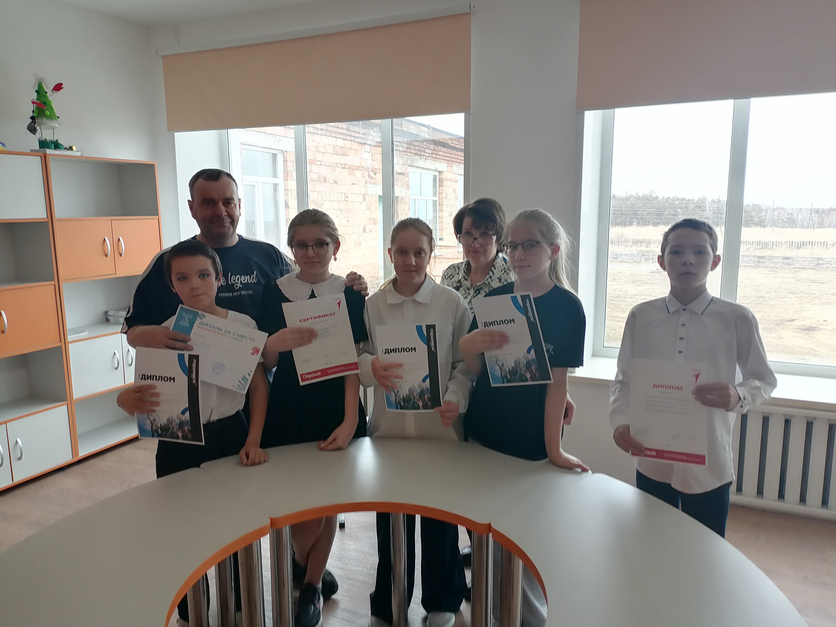

Обсуждали карту будущих достижений первичного отделения к чему будут стремится

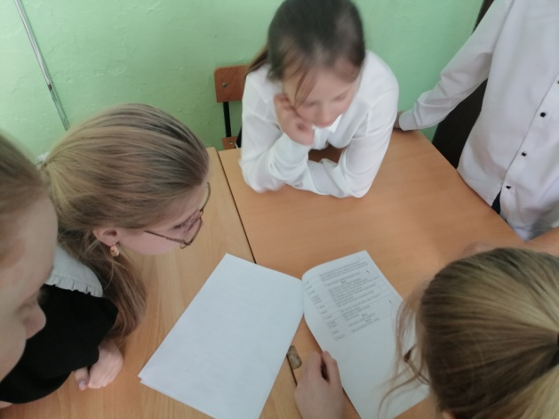

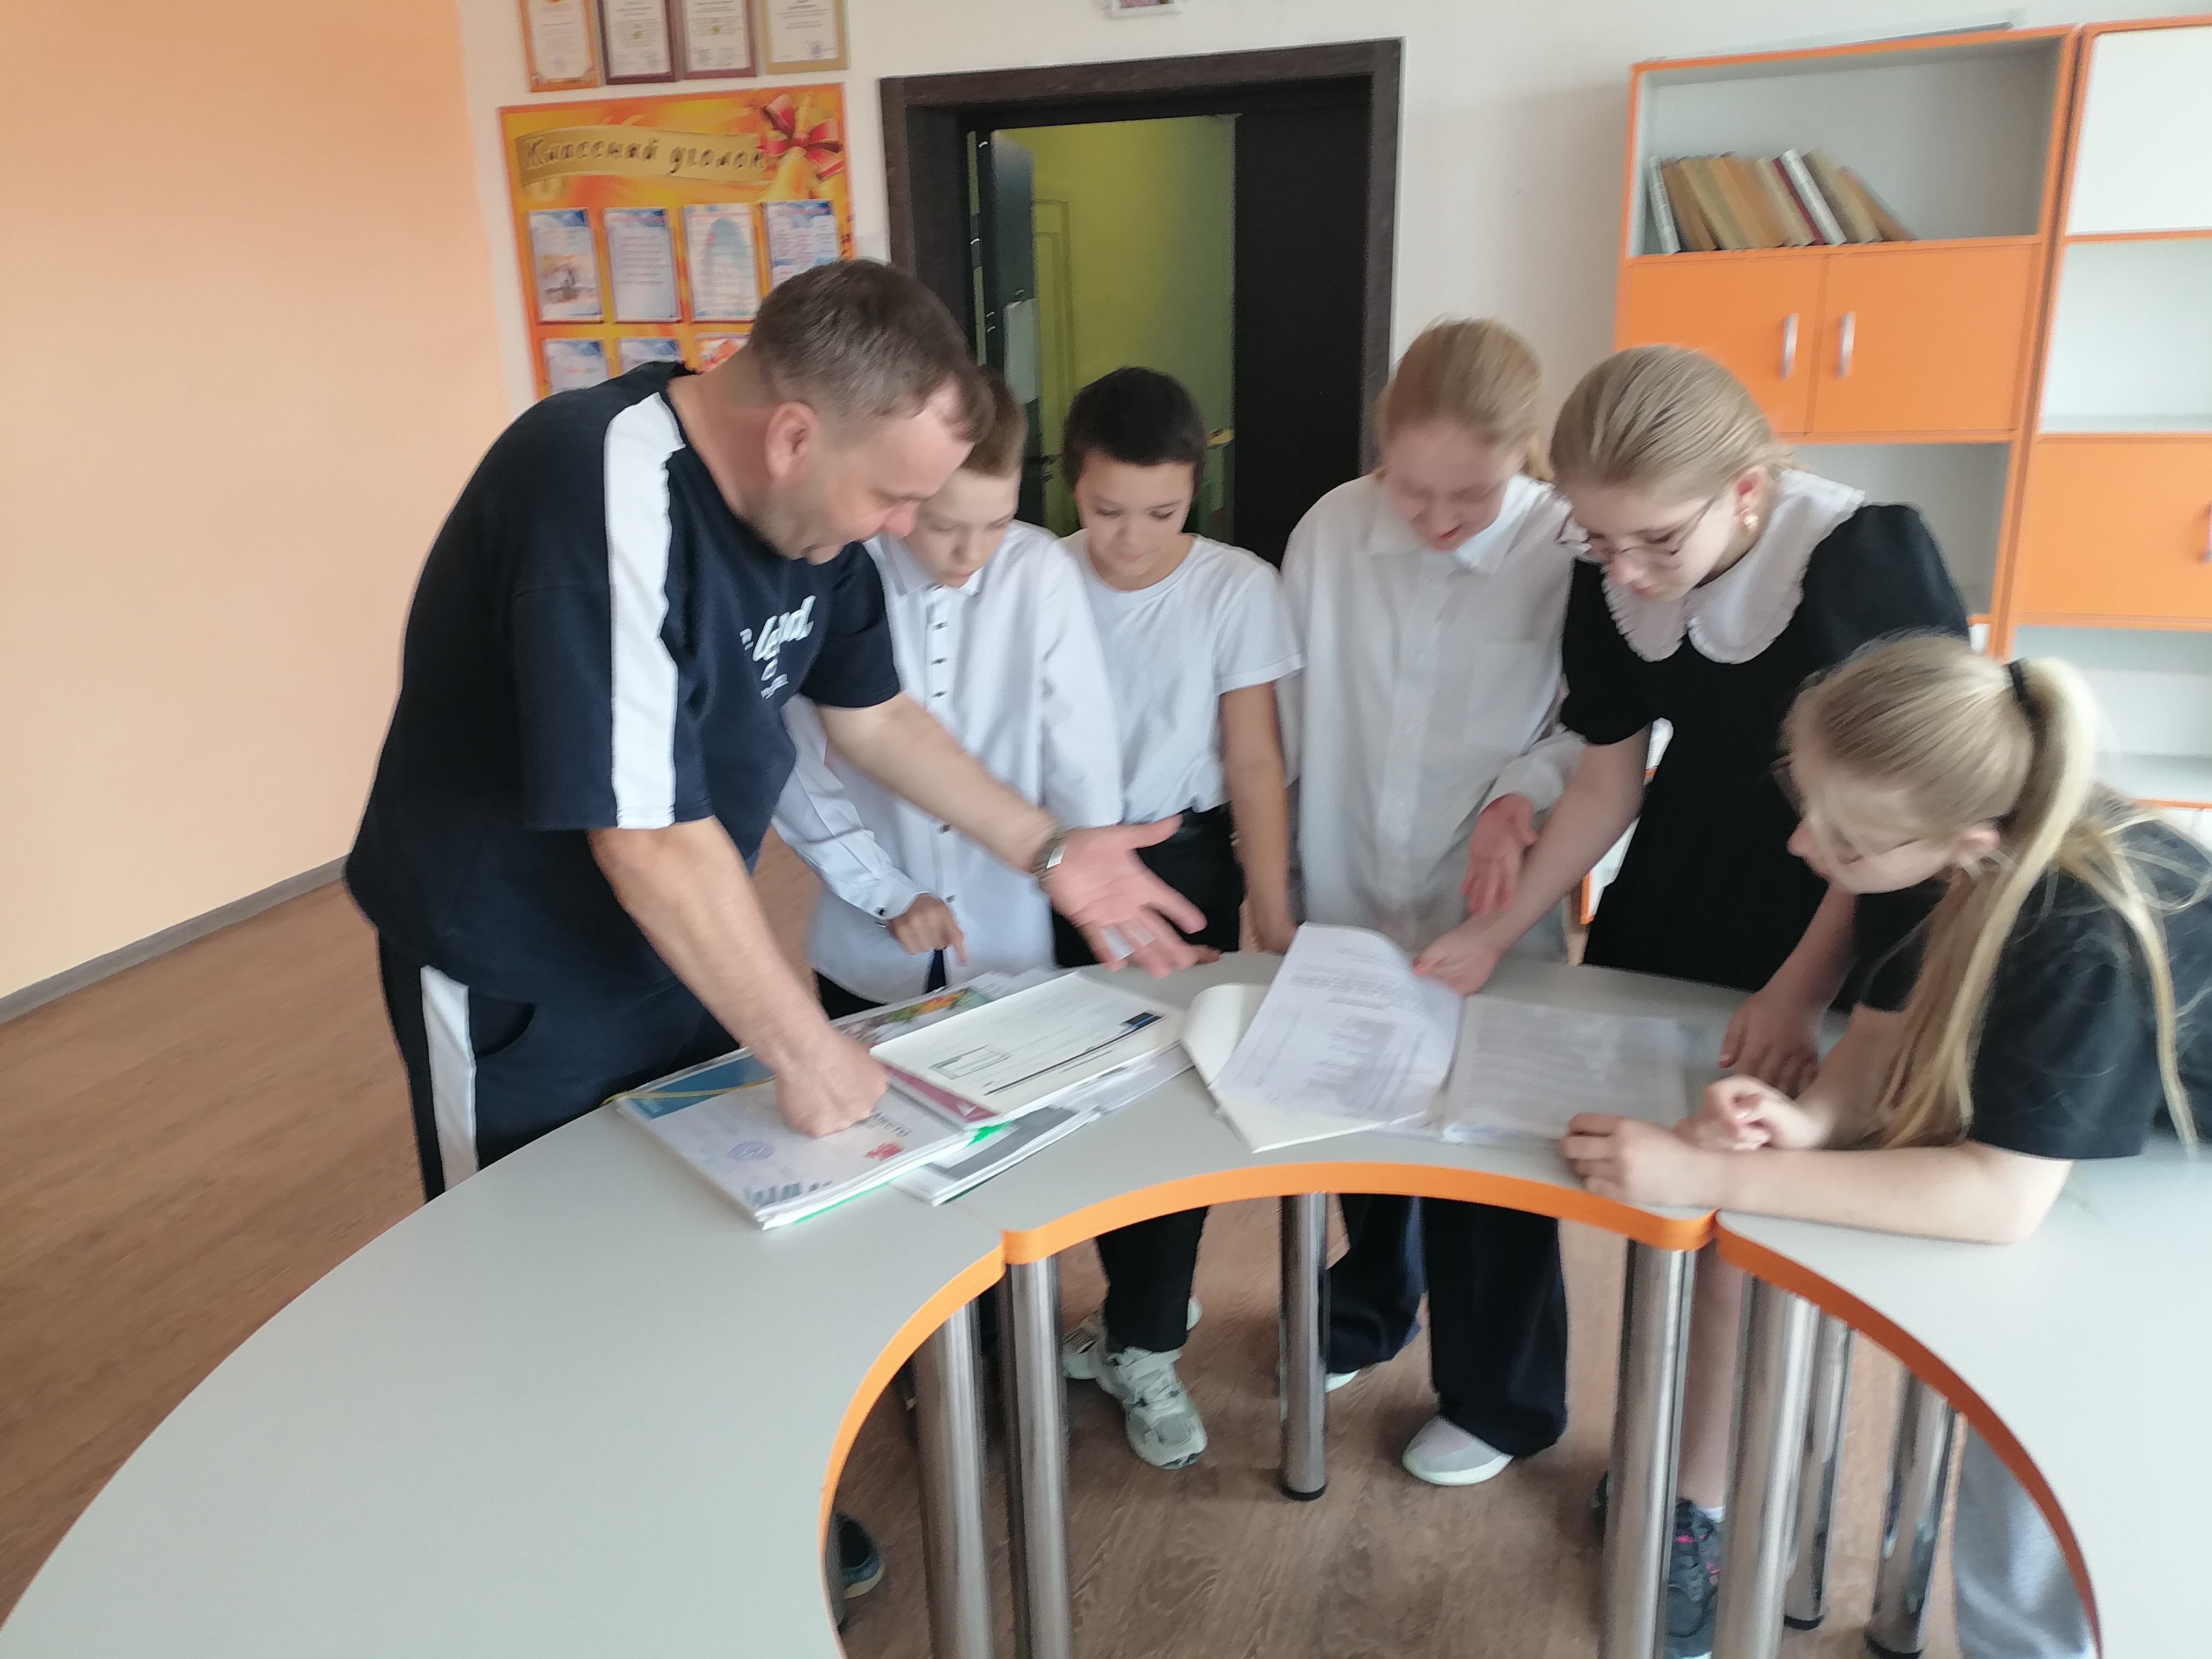

«#ПервичкаПервых»